**《鸡小德历险记》VIP功能策划方案**

1. 设计目的
2. 增加游戏收入渠道，增加游戏收益
3. 为玩家的消费提供长期收益，增加留存率
4. 在游戏初期通过充值留存，吸引一批忠实用户
5. 设计方案
6. 设计思路
7. 以“少投入，大回报”的方式，吸引用户购买
8. 在固定的时间段内生效，以维持长期收益
9. 充值流程
10. 打开关闭
11. 点击游戏主界面“VIP”功能按钮，打开VIP界面
12. 点击VIP界面内的关闭按钮关闭该界面。
13. 充值流程
14. 点击VIP界面“购买”按钮，弹出购买确认提示框
15. 确认
16. 如用户帐号内积分足够，则扣除对应积分后，完成购买
17. 如用户帐号内积分不足，则弹出积分购买提示框
18. 取消

返回充值界面

1. 积分不足需要充值，用户需自行在腾讯积分购买页面购买。
2. VIP购买金额
3. VIP购买金额

VIP购买需要花费10RMB

1. VIP用户判定
2. 时间限制
3. VIP功能生效周期为30天
4. 玩家在成功购买VIP后，VIP功能即时生效
5. 天数计算

以当天凌晨12点计算，超过凌晨12点即算一天，未满一天以一天计算。

1. 购买
2. 非VIP用户购买VIP

非VIP用户成功购买VIP，直接在当前用户ID上生效VIP功能30天

1. VIP用户购买VIP

已有VIP，重复购买VIP功能的用户，在成功购买后，在原有的VIP天数上增加对应购买天数。（VIP天数可累计）

1. VIP权限
2. 在普通玩家基础上，获取游戏币数量+10%
3. 扫荡关卡可以立即完成
4. 体力恢复速度提高1.5倍（缩短体力的恢复时间间隔）
5. 专享尊贵礼包（平台的每日登陆vip礼包）
6. VIP奖励领取
7. 购买月卡
8. 自动获得游戏币数量10%属性
9. 自动获得关卡血量加成属性
10. 每日领取
11. 每日奖励需要在VIP界面手动领取
12. 领取后自动在对应统计（界面）中生成
13. 程序需求
14. 提供VIP奖励配置表
15. 服务器判断玩家是否为VIP，读取对应功能。
16. 美术需求
17. 界面需求
18. VIP界面制作
19. 设计参考

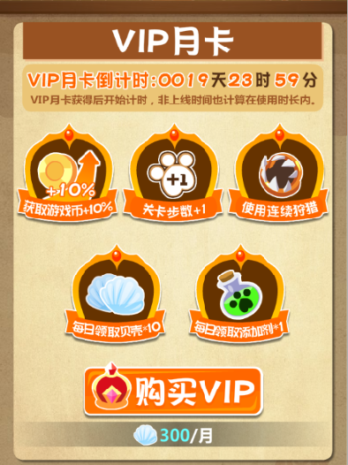

1. 设计说明
2. 排版可根据原猴子VIP界面排版对比参考
3. 特权项修改为4项
4. “购买VIP”修改为“购买月卡”
5. 设计内容
6. 主界面
7. 主界面增加“VIP月卡”功能图标

图标大小同主界面其他功能按钮

颜色区别于其他功能按钮，需要让用户便于留意到

1. 主界面“VIP月卡”图标加边缘流光特效
2. VIP界面
3. 名称：VIP月卡
4. VIP月卡倒计时，格式：VIP月卡剩余时间：XX天XX小时XX分钟；数字与说明文字尽量做出区别

注：XX天为2位数，格式为：30天或05天

1. 说明文字，下方，内容为：“VIP月卡获得后开始计时，非上线时间也计算在使用时长内”；文字较小
2. 奖励图标：每种奖励以图标+文字的形式体现。共4种
3. “购买月卡”按钮
4. “关闭”按钮或“返回”按钮
5. 按钮下方的说明文字，内容为：6RMB /月，较小
6. 表现需求
7. 未购买VIP时，倒计时显示为：VIP月卡剩余时间：00天00小时00分钟；购买后显示实际剩余时长
8. 奖励图标
9. 界面内的权限图片，未购买时显示为灰化，购买后正常显示
10. 每日奖励（咖啡杯、金币）需要在图片上方设计“领取”按钮
11. 未领取时，显示为“领取”
12. 领取后，显示为“已领取”，红色显示。
13. 参考

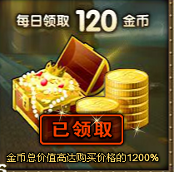

1. 购买月卡按钮常亮，玩家可随时购买。
2. 主界面“VIP月卡”功能按钮，未购买时正常显示，购买后显示流光特效，表示月卡生效中